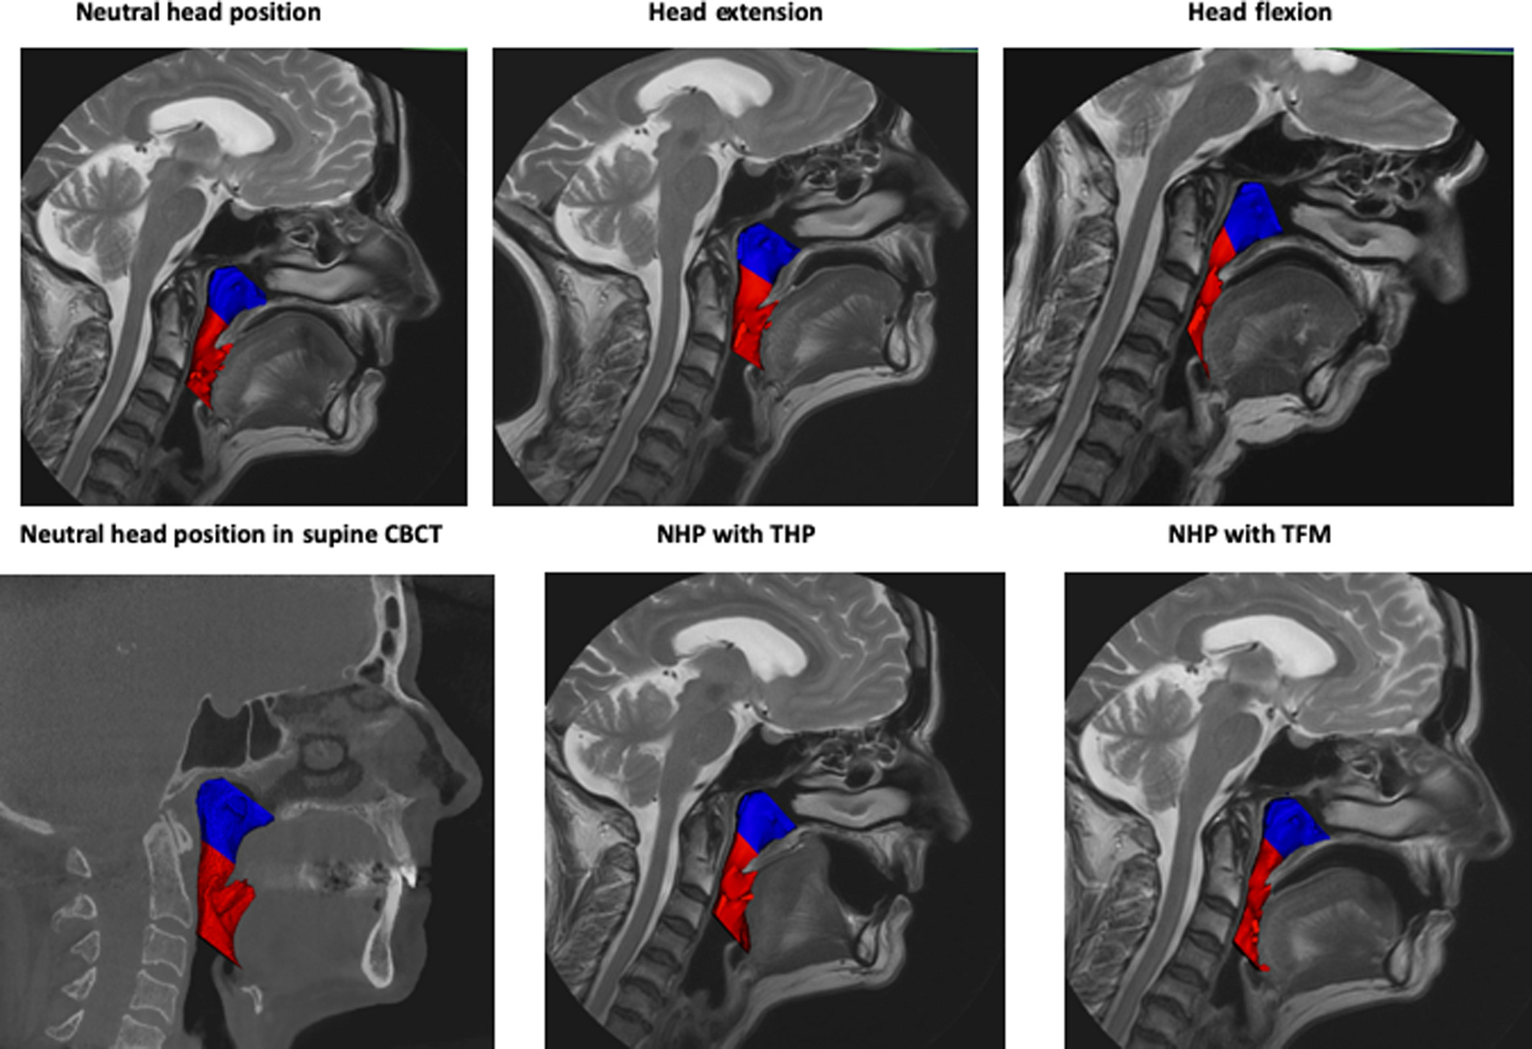
Zungenruhelage im Gaumen

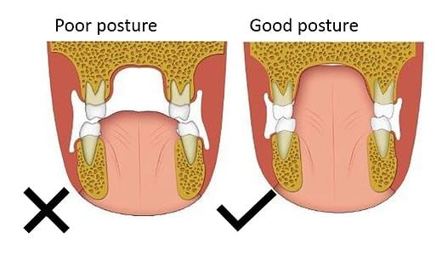

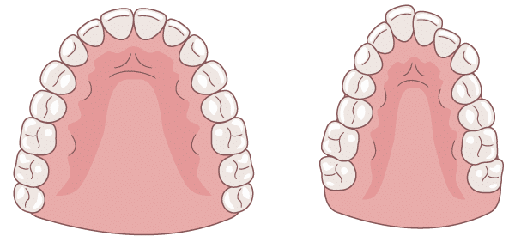
300 g/cm²
500g/cm²

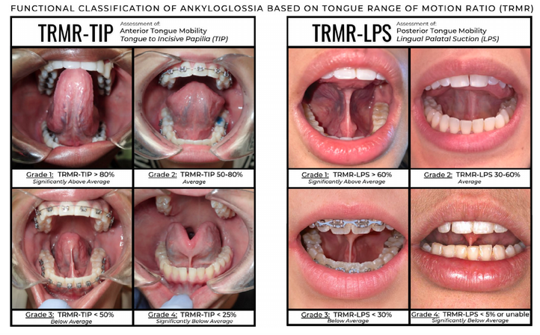

Nasenatmung vs. Mundatmung
 | 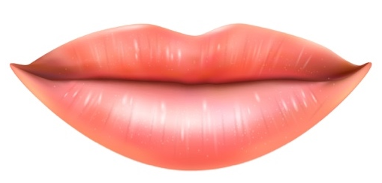
Bessere Sauerstoffversorgung (10-20%)  Bessere Aufnahme in der Lunge | Überatmung – schlechtere Sauerstoffbindung an rote Blutkörperchen (Hyperventilation)
Befeuchtet und reinigt die Atemluft | Kein Filter – Polypen und Mandeln müssen filtern -> Infekte
22% effizienter als Mundatmung, weniger Muskelanstrengung | Schlechtere Sauerstoffversorgung in Gefäßen und Organen – höhere Muskelspannung (Asthma)
Sorgt für freie Atemwege | Verstopfte Nase
Beruhigende Wirkung, tiefe Atmung  Zunge kann am Gaumen liegen  -> positive Wirkungen der Zungenfunktion | Risiko für Schlafbezogene Atemstörungen z.B. Schnarchen und Apnoe (Atemaussetzer)  -> Effekte auf das Herz-Kreislaufsystem  -> Hyperaktivität, Ängstlichkeit, Depression

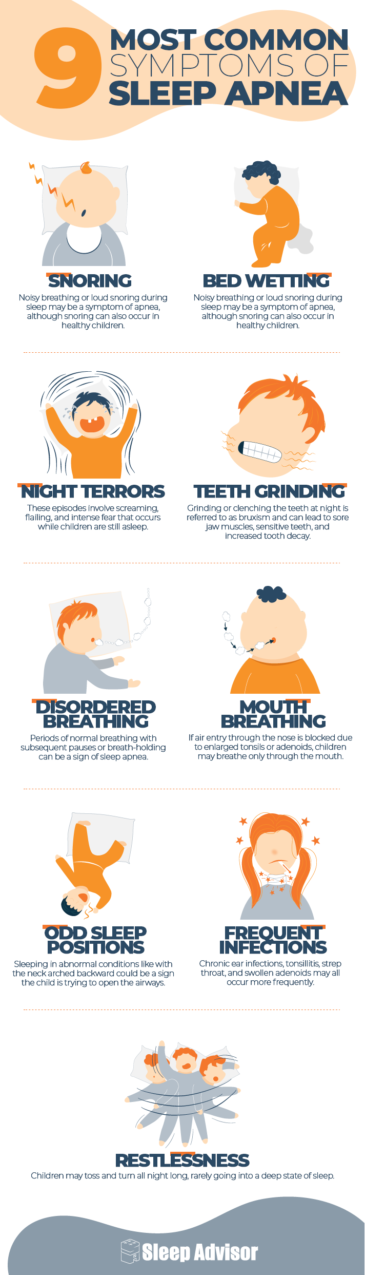
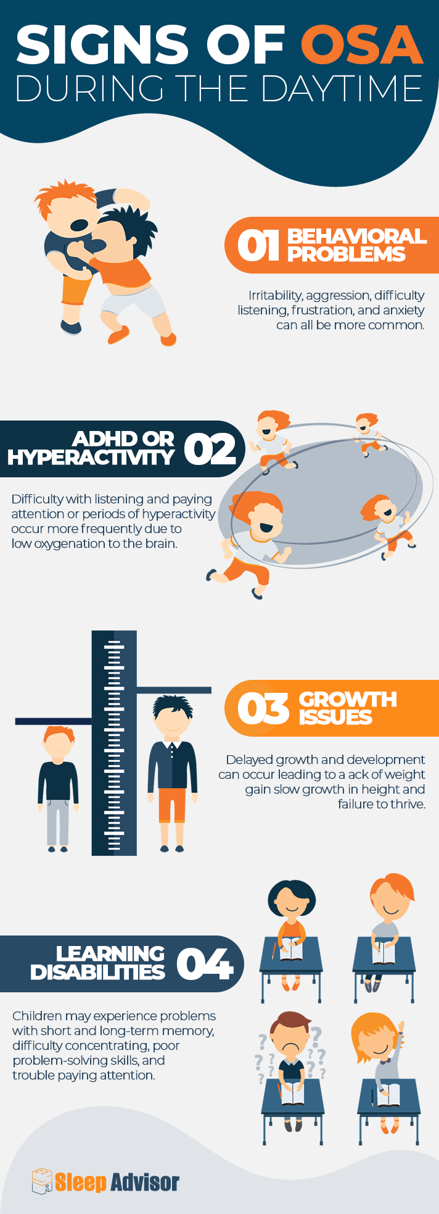

Haltung
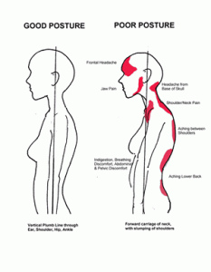
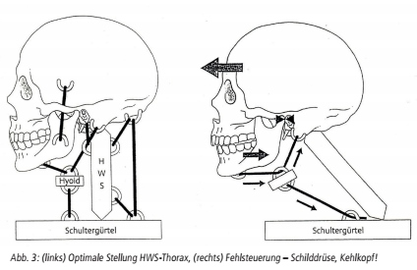
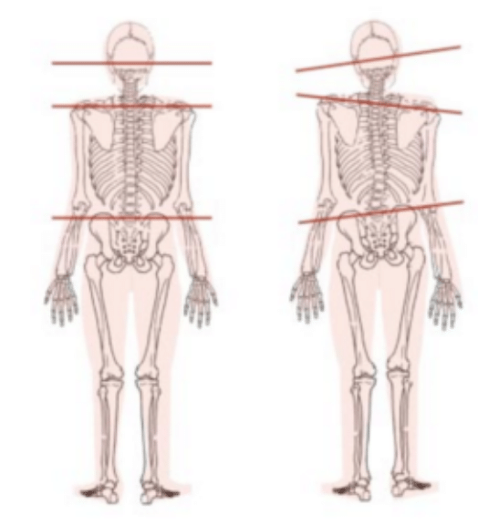

https://bodytechphysio.wordpress.com/tag/posture/

